ОДАР 1урок Раздел «Спрос и предложение. Равновесие на рынке»
Тема «Спрос. Величина спроса. Закон спроса. Эластичность спроса»
ЧТО ТАКОЕ РЫНОК
Рынок — это экономические отношения между продавцом и покупателем, которая позволяет совершать обмен необходимыми товарами.
Благодаря разделению труда людям приходится обмениваться продукцией друг с другом— это порождает рынок.
Субъекты рынка — те, кто участвуют в обмене товаров (продавцы и покупатели).
Объекты рынка — это то, на что обменивают (деньги, товары, услуги).

СПРОС. ЗАКОН СПРОСА.
Спрос определяется желанием потребителей приобрести какой-то товар. Можно предположить, что почти все школьники захотят иметь новую модель мобильного телефона, однако производители допустят серьезный просчет, если будут ориентироваться только на желания школьников.
Кроме желания иметь мобильный телефон, надо располагать возможностью его купить, а для этого необходимо, чтобы в кошельке было около 25 000 - 50 000 р.

Следовательно, СПРОС - это желание и возможность покупателей приобрести данный товар. (СПРОС - это потребность покупателей в данном товаре (услуге), выраженная в их покупательной способности (желание и возможность)).

Следует отличать величину спроса. ВЕЛИЧИНА СПРОСА – это количество товара (услуг), которое покупатели готовы купить по данной цене в определенное время и в определенном месте. Определяя величину спроса и ее зависимость от цены, мы имеем в виду установленное время и место. Если бы наше исследование проводилось в другой стране, регионе или в другое время, возможно, каждому уровню цены соответствовало бы другое значение величины спроса.
Так, например, сегодня, 11 ноября, 1-й покупатель согласен приобрести 13 литров молока по цене 50 рублей. Здесь величиной спроса выступает 13 литров. У 2-го покупателя при этой же цене величина спроса равна 11 литрам.
Величина спроса будет определяться уровнем цены. Провели опрос большой группы возможных покупателей, в результате чего удалось выявить следующую зависимость между величиной спроса и ценой товара (например: шариковой ручки), которая представлена в таблице.
Зависимость величины спроса от уровня цены называется шкалой спроса.
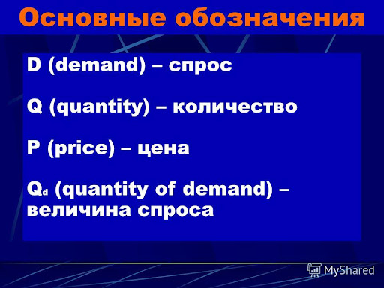

Цена товара Р  руб. | Величина спроса Q  штук
10 | 50
15 | 42
20 | 32
25 | 25
30 | 20
35 | 15
40 | 10

Таблица показывает, что повышение цены сопровождается снижением величины спроса. Так, при цене 10р. за штуку товара величина спроса будет равна 50 штукам товара.
Повышение цены до 30 р. повлечет за собой снижение величины спроса до 20 штук, и т.д.
Установленную зависимость между ценой и величиной спроса можно изобразить и в виде графика - кривой спроса.
Кривая спроса показывает, что повышение цены понижает величину спроса.

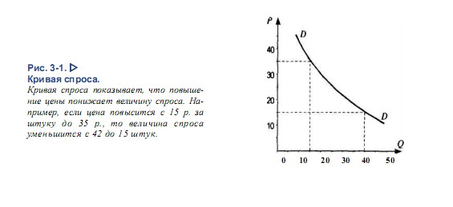
Например, если цена повыситься с 15 р., за штуку до 20 р., то величина спроса уменьшается с 20 до 15 штук. То есть зависимость обратная.
Полученная на графике кривая D (от англ. demant - спрос ) называется кривой спроса.
Каждая точка этой кривой отражает зависимость величины спроса от уровня цены. По вертикальной оси - величина цены (Р - price), а по горизонтальной - объем приобретаемого блага (Q - quantity).
Кривая спроса имеет отрицательный наклон.
Выведем закон спроса. ЗАКОН СПРОСА гласит: при прочих равных условиях по низкой цене покупатели готовы купить больше товара, чем по высокой. (величина спроса на товар (услуг) находиться в обратной зависимости от цены этого товара).
То есть величина спроса зависит от цены товара. Это означает, что величина спроса является функцией цены товара: Q=f(P)
где Q - величина спроса; Р - цена (price); f - показатель функциональной зависимости величины спроса от цены (function)

Смещение графика спроса
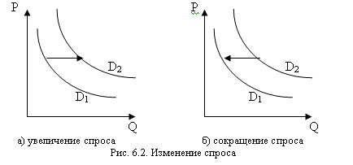
ИЗМЕНЕНИЕ ВЕЛИЧИНЫ СПРОСА - изменение количества товара, которое потребители хотят и могут купить, происходящее в результате изменения цены товара.
На графике изображается перемещением от одной точки к другой на данной кривой спроса.
Изменение самого спроса выражается смещением всей кривой спроса. Как вы думаете, куда сместится кривая при увеличении спроса? (вправо). А при уменьшении спроса? (влево).
Все величины увеличиваются вправо, уменьшаются влево.
Может ли быть такая ситуация, когда цена товара не меняется, а количество покупаемого товара увеличивается или уменьшается? ПРИВЕДИТЕ ПРИМЕРЫ ИЗ ЖИЗНИ. (Продажа цветов в обычный и праздничный день.)
Цена | Спрос в обычный день | Спрос 8 марта
5 руб. | 200 штук | 400 штук
10 руб. | 150 штук | 300 штук
15 руб. | 100 штук | 200 штук
Факторы (детерминанты) спроса
Кроме цены существует целый ряд факторов, влияющих на уровень спроса. Под влиянием этих факторов кривая спроса может изменять свое положение на графике, смещаясь влево или вправо. Данное явление называется изменением спроса. Увеличение спроса сдвигает кривую вправо и означает, что при тех же ценах величина спроса будет выше, и наоборот.
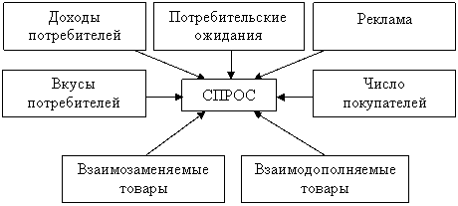
1. В подавляющем большинстве случаев существует так называемый ценовой барьер: если цена повышается, то для какой-то части людей товар оказывается недоступным, и они вынуждены будут отказаться от его покупки; чем выше цена, тем больше будет людей, для которых ценовой барьер окажется непреодолимым; широко практикуемые во всех странах распродажи, когда с целью увеличения объема спроса цену резко снижают, иногда до уровня издержек по ликвидации товара, могут служить примером снижения ценового барьера.
2. Рост объема спроса при снижении цены можно обосновать возникающим при этом эффектом дохода. Эффект дохода возникает, когда снижение цены на товар экономит часть дохода покупателя; сам доход в этом случае не изменяется абсолютно, но экономия дает покупателю возможность приобрести на сэкономленную сумму денег дополнительное количество товара. Например, если цены на бананы снизятся с 30 р. до 20 р., покупатель вместо 2 кг. бананов на 60 р. сможет купить 3 кг., хотя доход его не изменился. Он вырос лишь относительно упавшей цены на бананы.
Исключения из закона спроса: эффект Гиффена. Ситуация, когда повышение цены ведет к повышению величины спроса. Английский экономист и статистик Роберт Гиффен наблюдал, как бедные рабочие семьи расширяют потребление картофеля, несмотря на его подорожание. Объяснение сводится к тому, что картофель занимал большую долю расходов на еду в бедных семьях. Кривая спроса в этом случае имела бы положительный наклон.
3. Рост объема спроса при снижении цены объясняется и эффектом замещения. Этот эффект связан с проблемой выбора. Если из двух взаимозаменяемых товаров один становиться дешевле, то покупатель отдаст предпочтение более дешевому товару и сократит покупки другого, ставшего относительно первого более дорогим. Так, если груши подешевели в 1,5 раза, а цена яблок не изменилась, многие потребители уменьшат покупки яблок и приобретут большее количество груш.
4. Рост величины спроса при снижении цены можно объяснить и принципом убывания предельной (дополнительной) полезности товара. Представьте себе, что вы находитесь в жаркий полдень на пляже и вас мучает жажда. Этим воспользуются предприимчивые люди и предложат вам купить бутылку «Фанты». Удовольствие, или полезность, полученное вами от первой выпитой бутылки, будет очень велико. Вторая принесет вам меньшее удовольствие, т. е. предельная полезность ее будет меньшей; а вот третью бутылку большинство из вас согласится купить только при условии, если вам ее предложат по более низкой цене, так как ее предельная полезность будет очень низка, а для кого-то станет даже отрицательной.
Эффект дополнения – связь между ценами товаров, которые дополняют друг друга по своим потребительским свойствам, т.е. потребление одного товара обычно предполагает одновременное потребление другого товара (бензин и автомобиль). Цены на взаимодополняющие товары изменяются в противоположных направлениях.
Вкусы и предпочтения потребителей
Цены на взаимозаменяемые взаимодополняемые товары.
Ожидание изменения доходов и цен.
Изменение числа покупателей.
Например: - Вкусы изменяются под воздействием моды и рекламы;
- Рост населения, увеличение числа покупателей по какой-либо причине;
- Будущее ожидание увеличения цен на сахар – спрос вырастет, будущее снижение – падение спроса;
- А вот воздействие на спрос изменений денежного дохода неоднозначно. Какие возможны ситуации, зависящие от категории товара?
Обсудим! 1. В результате рекламной компании население стало предпочитать кока-колу квасу. Что произойдет с кривой спроса на квас?
А что при том же условии случится со спросом на кока-колу? Отобразите это графически.
= Примерный эталон ответа. Предпочитая кока-колу квасу, люди стали меньше пить квас. Следовательно, спрос на квас уменьшился. Кривая спроса на квас сдвинется влево.
Реклама обычно увеличивает спрос на рекламируемый товар: в этих целях она и используется. Кривая спроса на кока-колу сдвинется вправо (рис. 2)
Это означает, что даже при постоянстве цены количество покупаемых за определенный период времени бутылок колы возрастает с Q1 до Q2 =
2. Как изменится спрос на красную икру при увеличении доходов населения? Отобразите это графически.
= Примерный эталон ответа. Красная икра – товар высшей категории спрос на него растет с роста доходов потребителей =
3. Что случится с кривой спроса на перловую крупу с ростом доходов потребителей? Отобразите это графически
= Примерный эталон ответа. Перловая крупа - товар низшей категории, следовательно, с увеличением доходов потребители сократят ее потребление, переключившись на более ценные блага =
4. Что произойдет со спросом на соль при изменении доходов населения? Что может переместить кривую спроса на соль?
= Примерный эталон ответа. Изменение доходов потребителей вряд ли окажет какое-либо воздействие на потребление ими соли. Кривая останется в прежнем состоянии.
Однако спрос на соль может возрасти в июле-августе в связи с тем, что в этот период домашние хозяйки осуществляют консервирование и засолку овощей. В этот период соли будет потребляться больше. Кривая сдвинется вправо =
Эластичность спроса
Эластичность спроса описывает, в какой степени изменение цены влияет на величину спроса.
Спрос неэластичен, если изменение цены мало влияет на величину спроса.
- товары первой необходимости: хлеб, картофель, молоко, лекарства, обувь, электричество и другие источники энергии
- они недороги: карандаши, зубные щётки
им трудно найти заменители: хлеб, электрические лампочки, бензин, автобус, наркотики
Спрос на продукт эластичен, если даже небольшие изменения в цене повлекут значительные изменения в спросе (такси, сырокопчёные колбасы и др.) К товарам с эластичным спросом относят:
1. предметы роскоши; 2.товары, стоимость которых ощутима для семейного бюджета; 3. легкозаменяемые товары.
Эластичность спроса измеряют с помощью теста доходов: цена единицы товара "х " на количество проданных товаров.
товар | объём продаж | цена | выручка | цена + 50% | спрос | выручка
молоко | 500 л/день | 20р/л | 10000р/день | 30р/л | 350л/день | 10500р/день неэл.
кока-кола | 100л/день | 20р/л | 2000р/день | 30р/л | 350л/день | 1050р/день эл.
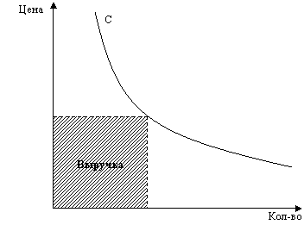
Если цена растёт, а доход снижается, то спрос эластичен.
Если цена растёт и доход растёт, то спрос неэластичен.
Эластичность спроса по цене – мера чувствительности спроса к динамике цены товара, измеряемая как отношение изменения величины спроса к величине изменения цены.
Коэффициент эластичности – его можно определить как отношение процентного изменения одной величины к процентному изменению другой.
Ценовая эластичность спроса характеризует реакцию величины покупательского спроса на изменение цены товара.
K>1 (эластичный спрос) | При снижении цены резко возрастает количество продаж и общая выручка увеличивается.
K=1 (единичная эластичность) | Снижение цены компенсируется ростом продаж, и общая выручка остается неизменной.
K<1 (неэластичный спрос) | Снижение цены незначительно меняет объем продаж, общая выручка снижается.

1) Ценовая эластичность спроса
Эластичность спроса по цене – это мера реакции величины спроса на данный товар или услугу, вызванной изменением цены этого товара или услуги.
– Какой главный признак мы можем выделить? (Величина спроса реагирует на изменение цены).
– Что показывает эластичность спроса? ( Ценовая эластичность показывает, на сколько изменится в процентном отношении величина спроса на тот или иной товар при изменении его цены на 1%.)
– На практике ценовую эластичность спроса измеряют с помощью коэффициента (К_{pd} ).

2) Виды эластичности
Эластичный спрос – это когда уменьшение цены приведёт к увеличению общей выручки и наоборот, т.е.
К_{pd} > 1 (записываем в тетради)
Рассмотрим этот случай на графике:
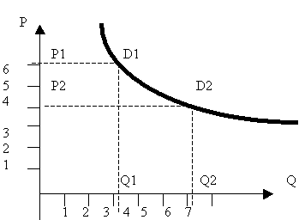

График показывает, что при цене 6 руб., объём спроса равен 3 единицам товара. Когда цена снизилась до 4 руб., объём спроса вырос до 6 единиц. Площадь прямоугольника P₁D₁Q₁O показывает величину дохода, когда цена равна 6 руб., а площадь прямоугольника P₂D₂Q₂O – доход, когда цена равна 4 руб. В первом случае площадь прямоугольника меньше, чем во втором.

Неэластичный спрос – это когда уменьшение цены приведёт к уменьшению общей выручки, т.е.
К_{pd} < 1 (записываем в тетради)
– Рассмотрим этот случай также на графике:
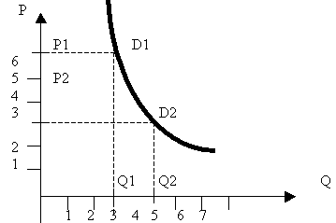
График показывает, что снижение цены с 6 руб. до 3 руб. привело к тому, что объём спроса вырос с 3 до 4 единиц товара. Снижение цены привело к падению дохода от продажи товара, т.е. P₁D₁Q₁O > P₂D₂Q₂O.

Единичная эластичность – увеличение или уменьшение цены оставит общую выручку без всяких изменений.
К_{pd} = 1
– Рассмотрим этот случай также на графике:
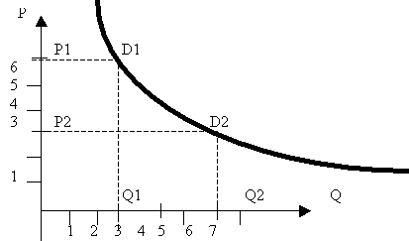

График показывает, что понижение цены в 2 раза, ведёт к увеличению объёма спроса в 2 раза. Площади прямоугольников P₁D₁Q₁O и P₂D₂Q₂O равны, т.е. выручка от продажи товаров остаётся неизменной при любой цене.
Совершенно неэластичный спрос – имеет место, когда объём спроса абсолютно нечувствителен к изменениям цены. Это означает, что при любом увеличении или уменьшении цены некоторого товара количество этого товара, покупаемого потребителем, остаётся одним и тем же.
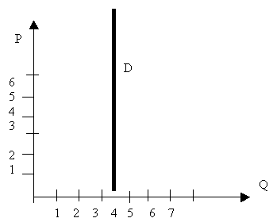
Абсолютно неэластичный спрос – потребители покупают одно и то же количество товара при любых уровнях цен.

Совершенно эластичный спрос – имеет место, когда цена товара абсолютно не зависит от количества этого товара, которое покупается потребителями.
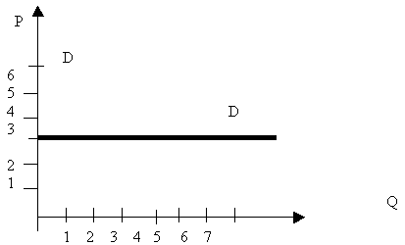

Абсолютно эластичный спрос – потребители платят одну и ту же цену за товар, невзирая на величину спроса. В этом случае спрос очень чутко реагирует на цену и при изменении последней либо увеличивается до бесконечности, либо падает до нуля.

Таблица эластичности

№ п\п | Товары и услуги | Ценовая эластичность
1 | Хлеб | 0.15
2 | Говядина | 0.64
3 | Баранина | 2.65
4 | Яйца | 0.32
5 | Цельное молоко | 0.5
6 | Ресторанные блюда | 2.27
7 | Электричество (в дом. хозяйстве) | 0.13
8 | Медицинское обслуживание | 0.31
9 | Табачные изделия | 0.46
10 | Автомобильные покрышки | 0.86
11 | Газеты и журналы | 0.42
12 | Одежда и обувь | 0.20
13 | Бензин | 1.1
14 | Вино | 1.4
15 | Товары длительного пользования | 1.8

– Проанализируйте таблицу. Что вы можете посоветовать продавцу этих товаров?

3. ВАРИАНТЫ ПРАКТИЧЕСКОГО ПРИМЕНЕНИЯ ЭЛАСТИЧНОСТИ– Концепция эластичности спроса имеет огромное практическое значение. Несколько примеров продемонстрируют этот факт со всей очевидностью.

1) Переговоры об уровне заработной платы
Объединенный Союз рабочих-автомобилестроителей однажды пришел к выводу, что руководству автомобильной промышленности следует повысить заработную плату рабочим и одновременно снизить цены на автомобили. Аргументируя это тем, что эластичность спроса на автомобили примерно равна 4, рабочие заключил, что снижение цен поможет затормозить инфляцию, увеличить суммарную выручку от продаж и сохранить или даже повысить прибыли производителей. Однако представитель компании "Форд мотор" утверждал, что, согласно существующим исследованиям, эластичность спроса на автомобили варьируется в пределах от 0,5 до 1,5. Он доказывал, что снижение цен поэтому привело бы к сокращению прибылей, или к убыткам производителей. В приведенном случае эластичность спроса на автомобили была центральным вопросом в отношениях между рабочими и управляющими и в переговорах об уровне заработной платы.

2) Небывалый урожай.
Исследования показывают, что спрос на большую часть сельскохозяйственной продукции крайне неэластичен, порядка 0,2 или 0,25. В силу чего увеличение производства сельскохозяйственной продукции благодаря хорошим погодным условиям или росту эффективности производства одновременно снижает как цены сельскохозяйственной продукции, так и суммарную выручку (доходы) фермеров. Для фермеров как социальной группы неэластичный характер спроса на их продукцию означает, что сбор очень большого урожая может быть нежелательным! Для политиков это означает, что повышение доходов фермеров зависит от ограничения фермерского производства.

3) Автоматизация.
Характер воздействия автоматизации, то есть быстрого технологического прогресса, на уровень занятости частично зависит от эластичности спроса на производимый продукт.Предположим, что фирма устанавливает новое трудосберегающее оборудование, и это приводит к технологической безработице, скажем, 500 рабочих.Предположим также, что часть экономии на издержках, полученной благодаря технологическому прогрессу, передается потребителям путем снижения цен. Теперь воздействие снижения цен на объем продаж фирмы, следовательно, и на количество необходимых ей рабочих будет зависеть, от эластичности спроса на продукт. Эластичный спрос мог бы обеспечить такое расширение продаж, что некоторые (все или даже более, чем 500) из вытесненных рабочих были бы вновь наняты фирмой. Неэластичность спроса будет означать, что лишь немногие (либо вообще никто) из уволенных рабочих могут быть опять приняты на работу,так как прирост объема продаж и производства фирмы будет невелик.

4) Дерегулирование воздушного транспорта.
Первым следствием дерегулирования воздушного транспорта в конце 70-х годов было увеличение прибыльности многих авиакомпаний. Объяснялось это тем, что устранение государственных регулирующих мер усилило конкуренцию между авиакомпаниями, снизив, таким образом, плату за поле. Пониженная плата в сочетании с эластичным спросом на воздушные путешествия привела к росту доходов. Поскольку дополнительные издержки, связанные с перелетом целиком заполненного самолета в отличие от частично заполненного, минимальны, постольку рост доходов опережал рост издержек, и прибыли увеличивались. К несчастью для авиакомпании, эта высокая прибыльность продержалась недолго. Причины были троякого рода. Конкурентная борьба за новые маршруты привела к резкому сокращению прибылей, рост цен на топливо повысил эксплуатационные затраты, длительная "война тарифов" сказалась на прибылях.
5) Акцизный налог.
Выбирая, какие из товаров и услуг обложить акцизом, правительство принимает во внимание эластичность спроса на них. Предположим, что на какой-то продукт установлен налог в 1 дол., а объем продаж составляет 10 000 единиц. Доход от налогообложения, очевидно, равен 10 000 дол. Теперь, если налог будет повышен, скажем, до 1,5 дол, и соответственно более высокая цена приведет к сокращению продаж до 5000 единиц в силу эластичности спроса, доход от налогообложения упадет до 7500 дол. Повышение налога на продукт, спрос на который является эластичным, повлечет за собой сокращение дохода от налогообложения. Это заставляет законодателей, устанавливая акцизные налоги, искать такие продукты, спрос на которые неэластичен, например. алкогольные напитки и сигареты.

6) Героин и уличная преступность.
Тот факт, что спрос наркоманов на героин крайне неэластичен, создает своеобразные проблемы для борьбы за соблюдением законности. Обычный метод, применяемый для сокращения потребления героина, заключается в ограничении его поставок в страну.Чтобы сделать наркотик менее доступным, создаются препятствия на пути его транспортировки в Соединенные Штаты. Однако что произойдет,если такая политика окажется успешной? При крайне неэластичном спросе уличная цена наркотиков резко повысится, тогда как количествопокупаемого героина сократится лишь незначительно. С точки зрения продавцов наркотиков, это будет означать рост доходов и прибылей. С точки зрения наркоманов – увеличение суммарных расходов на героин. Поскольку существенная часть денег, затрачиваемых наркоманами, извлекается из преступной деятельности – магазинных краж, ограблений, проституции, карточной игры, количество такого рода преступлений увеличится по мере роста суммы расходов наркоманов на героин. Таким образом, стремление правоохранительных органов поставить под контроль распространение наркомании может привести к росту количества преступлений, совершаемых наркоманами.

– Эти примеры можно было бы продолжить, но основная идея уже ясна. Эластичность спроса жизненно важна для бизнесменов, фермеров, наемных рабочих, а также дня разработчиков государственной экономической политики.

Товар Гиффена — товар, потребление которого увеличивается при повышении цены и уменьшается при снижении цены. Обычно это связано с тем, что эффект замещения от изменения цены перевешивается действием эффекта дохода. При соблюдении прочих равных условий (особенно, стабильного уровня дохода) потребление товаров Гиффена отражает положительный наклон кривой спроса.
Для большинства товаров при повышении цены снижается потребление: при повышении цен на мясо население покупает меньше мяса, заменяя его, например, рыбой, грибами и т. д. У товара Гиффена всё наоборот — при повышении цен на картофель люди начинают покупать больше картофеля, но меньше, например, макарон.
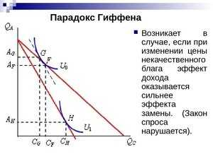
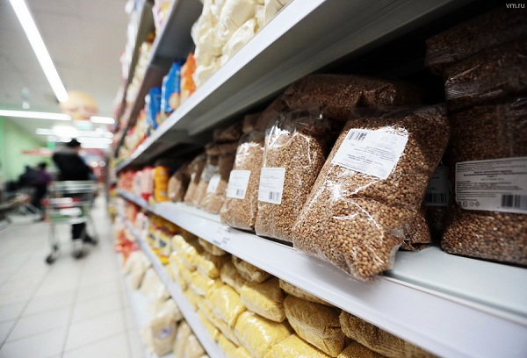
Все товары Гиффена — малоценные товары, которые занимают в потребительском бюджете значительное место и для которых отсутствует равнозначный товар-заменитель.
Ценных товаров Гиффена не бывает. Так, например, товарами Гиффена в России являются чай, хлеб и некоторые другие, а в Китае — рис и макароны. «Парадокс Гиффена»: при повышении цен на определённые виды товара (в основном товары первой необходимости) их потребление повышается за счёт экономии на других товарах.
Повышение спроса при росте цены для дорогих предметов роскоши описывает эффект Веблена.
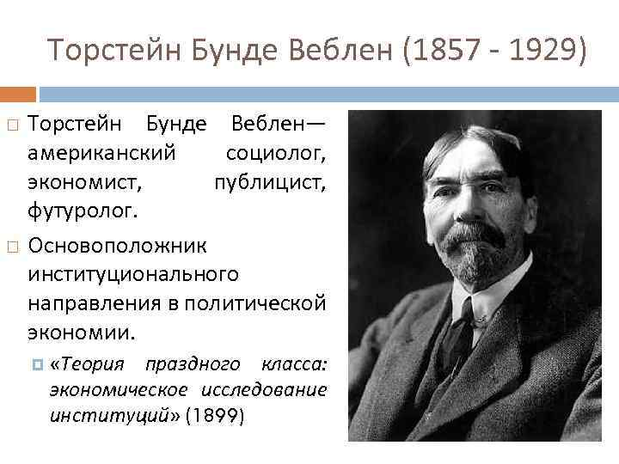
Парадокс Веблена (эффект Веблена, эффект сноба) – ситуация, когда покупатели воспринимают падение цены какого-либо товара как сигнал о снижении его качества или престижности, а повышение цены, наоборот, делает товар более привлекательным.
Парадокс Веблена был открыт американским социологом, экономистом, публицистом и футурологом Торстейном Бунде Вебленом (1857–1929), который среди прочего ввел в экономику и социологию понятие «престижного и показного потребления».
Все товары Веблена относятся к премиальному сегменту, и по мере роста цены на них растет и спрос. Подобное поведение потребителей противоречит основному закону спроса, согласно которому увеличение цены товара приводит к падению его потребления, а снижение – к росту потребляемого количества такого блага.
Среди примеров товаров Веблена можно назвать произведения искусства, антиквариат, автомобили премиум-класса, элитную недвижимость и прочие товары роскоши.
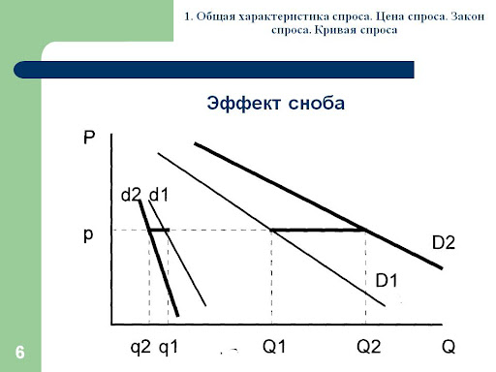
Выполни тест
1.Кривая спроса – это:
а) таблица данных о цене и качестве товара;
б) график, отражающий зависимость между ценой и количеством товара,
которое готовы купить покупатели;
в) диаграмма, на которой отражены данные об объеме купленного товара;
г) график, показывающий связь между ценой товара и его предложением.
2. Какой термин отражает способность и желание людей платить за что-либо:
а) нужда б) потребность в) спрос г) необходимость.
3. Если спрос растет, то кривая спроса сдвигается:
а) вниз и влево;
б) по вращению часовой стрелки;
в) вверх и вправо;
г) против вращения часовой стрелки.
4. Если цена на товар снизилась на 1%, а объем спроса увеличился на 2%,то этот спрос:
а) неэластичный;
б) эластичный:
в) единичной эластичности;
г) абсолютно эластичный.
5. Кривая абсолютно неэластичного спроса представляет собой:
а) вертикальную линию;
б) горизонтальную линию;
в) кривую линию;
г) прямую линию с положительным наклоном.
6. Какой термин отражает способность и желание людей платить за что –либо:
а) потребность б) спрос в) необходимость г) желание
7.Если спрос падает, кривая спроса сдвигается:
а) вниз и влево;
б) по вращению часовой стрелки;
в) вверх и вправо;
г) против вращения часовой стрелки.

ПРОЧИТАЙТЕ ВНИМАТЕЛЬНО СЛЕДУЮЩИЕ УТВЕРЖДЕНИЯ И УКАЖИТЕ, КАКИЕ ИЗ НИХ ВЕРНЫ, А КАКИЕ – ОШИБОЧНЫ.

1) Если цена выросла на 3%, а спрос снизился на 9 %, мы имеем дело с эластичным по цене спросом.

2) Если цена растёт, а спрос не изменяется, мы имеем дело с абсолютно эластичным спросом.

3) Если цена растёт, а выручка от продажи снижается, мы имеем дело со спросом, эластичным по цене.

4) Если цена снижается и выручка снижается, мы имеем дело со спросом, неэластичным по цене.

5) Если цена снижается, а выручка не изменяется, мы имеем дело с единичной эластичностью спроса по цене.

6) Для увеличения выручки от продажи товара, спрос на который эластичен, продавцу следует поднять цену.

7) Совершенно неэластичный спрос означает, что объём спроса на товар остаётся неизменным при любой цене.

 Задание:
Изучить конспект темы «Спрос. Величина спроса. Закон спроса. Эластичность спроса»
Посмотреть видео «Спрос»
https://www.youtube.com/watch?v=o6HqJVxiIxk

Выполнить задания
Прислать фотоотчёт в ватсап на номер 89525635480 или на мою электронную почту viera.liemieshieva@mail.ru

